**Website – Bán Hàng Điện tử**

1. **Phân tích bài toán**
2. **Tác nhân tham gia hệ thống(actor)**

* Khách hàng vãng lai
* Khách hàng thành viên
* Quản trị viên

1. **Chức năng của hệ thống(use-case)**

* ***Khách hàng vãng lai***
* Xem danh sách tất cả các sản phẩm
* Xem thông tin chi tiết sản phẩm
* Đăng ký thành khách hàng thành viên
* Tìm kiếm sản phẩm
* ***Khách hàng thành viên***
* Có tất cả chức năng của khách hàng vãng lai
* Đăng nhập
* Thêm vào giỏ hàng
* Xóa sản phẩm trong giỏ hàng
* Tăng, giảm số lượng sản phẩm trong giỏ hàng
* Thanh toán
* Sửa thông tin cá nhân
* ***Quản trị viên***
* Sửa thông tin Liên Hệ
* Thêm,sửa ,xóa,tiềm kiếm sản phẩm,Danh Mục sản phẩm
* Xem Thông tin của Khách hàng
* Xem danh sách các đơn hàng
* Xem chi tiết đơn hàng :thông tin của sản phẩm và khách hàng
* Cập nhật lại đơn hàng ( đã giao và chưa giao)

1. **Thiết kế database**

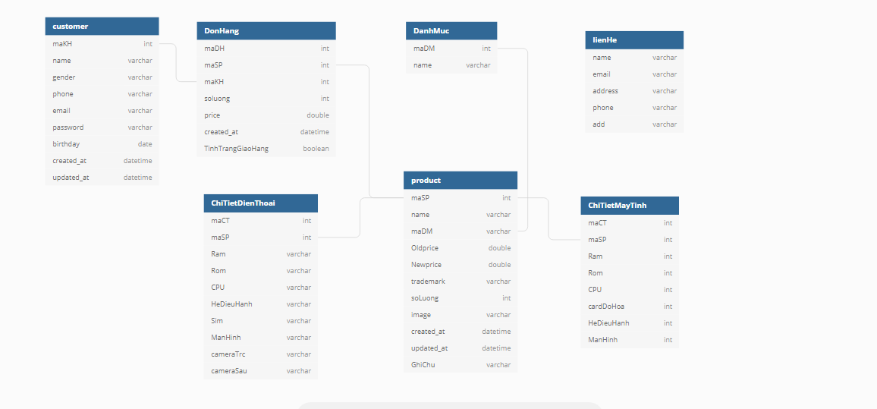

1. **Thiết kế màn hình và luồng màn hình**

Header

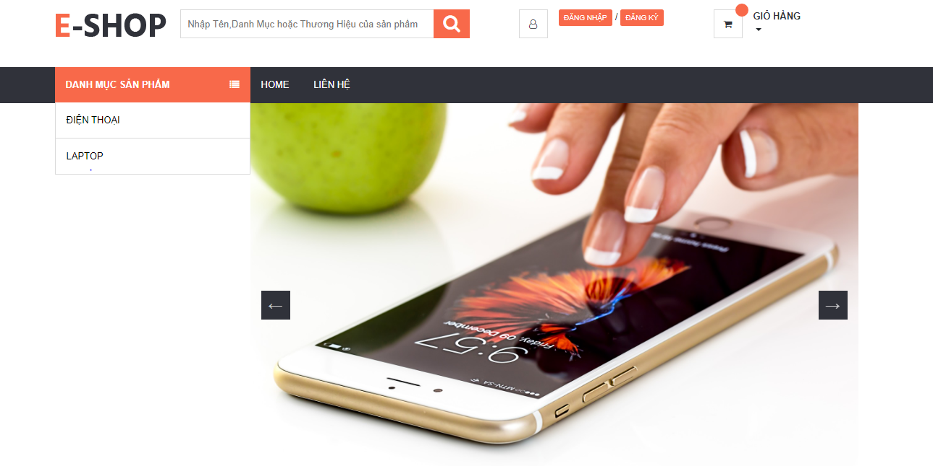

Content

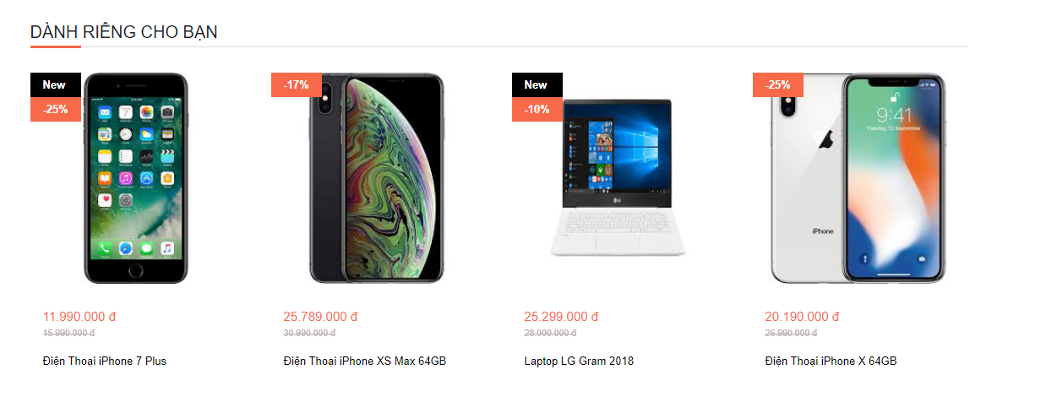

Footer



Chi tiết sản phẩm

